20 июня – «Карнавал»

20 июля снова детей ждали работники дома культуры .На этот раз они подготовили увлекательный кинопоказ и интерактивную викторину «русская избушка на лесной опушке».
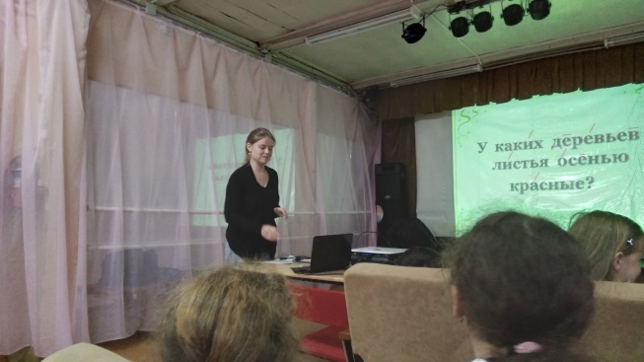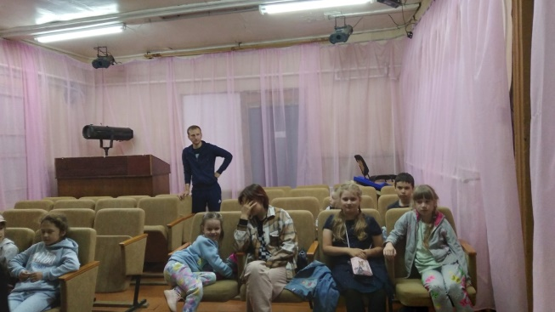
по завершению викторины воспитатели провели для ребят «веселые старты». Игры прошли весело и очень эмоционально все ребята проявили свою ловкость и сопериживание за свою команду.

